PRÉNOM :
Contrôle
des acquis
CLASSE :
DATE :

Maximum des points | 43p.
Total des points obtenus

1. Enumérez 5 légumes à feuilles (salade). (p.2) |  |  |  |  | 5p.
Laitue romaine | Endives (belge)  Trévise | Laitue pommée/batavia | Dent-de-Lion | Rampon/Mâche

2. Décrivez en quelques phrases complètes la préparation d’une laitue braisée. (par l’enseignant-e) | 5p.
Laver soigneusement les têtes de laitue, blanchir à chaud, refroidir. Préparer une Matignon, suer au beurre dans une braisière, disposer la laitue blanchie, assaisonner et mouiller avec un fond de légumes. Couvrir avec un papier sulfurisé et un couvercle et braiser au four le temps nécessaire. Déposer les laitues braisées sur une planche verte et plier en roulade pour obtenir des tranches régulières. Peut-être farcie avec une garniture. Servir.

3. Nommez les morceaux du carré de veau, compléter le tableau avec une technique de cuisson et une préparation. (p.40-42) |  |  |  | 9p.
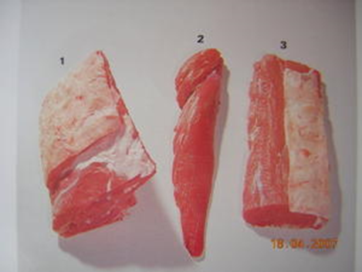 | 1. Carré côtes | Rôtir  Griller  Sauter | Côte de veau
 | 2. Filet mignon | Cuire au four  Sauter | Mignons
 | 3. Filet | Sauter  Griller  Rôtir | Steak  Escalope

4. Vous venez de nettoyer des laitues romaines. Vous avez devant vous 6,250 kg de laitue nettoyées et 0,350 kg de déchets. Quel est le % de déchet des laitues bruts ? Ecrivez tous les calculs, arrondissez correctement ! (p.144) | 2p.
6.250 + 0.350 = 6.600 = 100%

0.350 x 100 / 6.600 = 5.30 %

Les déchets correspondent à 5.30%

5. 8,100 kg de chou rouge (poids brut) suffisent pour 60 personnes. Vous avez besoin de 0,110 kg de chou rouge cru coupé par personne. Calculez les déchets, en pour-cent du poids brut. Ecrivez tous les calculs, arrondissez correctement ! (p.144) | 3p.
0.120 x 60 pers. = 7.200 8.100 – 7.200 = 0.900

0.900 x 100 / 8.100 = 11.11%

Les déchets correspondent à 11.11%

6. Créez une carte de mets pour le menu de l’application du jour. Veillez à une bonne présentation et aux fautes d’orthographe. (p.1-5 recettes) | 10p.
Restaurant des couverts perdus – Nulpart

Menu du jour

Escalope viennoise
Salade de pommes de terre
Salade de concombre
Salade de tomate
***
Mousse au chocolat noir
***

Date CHF 17.50

TVA 7,7 inclus
Provenance de nos viandes et poissons : CH

7. L’agriculteur du village a livré certains produits de la région et a établi la facture. Le chef de cuisine vous demande de contrôler la facture. (p.143, révision) |  |  |  |  | 9p.
Quantité | Produit | Prix à l’unité | Prix en CHF | Contrôle
48 pièces | Œufs | 0.55 / pièce | 24.00 | 26.40
17.450 kg | Pommes de terre en vrac | 0.80 / kg | 13.69 | 13.96
12 pièces | Laitue romaine | 1.20 / pièce | 14.00 | 14.40
4.200 | Carrée de veau PAC | 41.60 / kg | 172.74 | 174.72
2.800 | Fromage d’alpage AOP | 19.80 / kg | 55.44 | 55.44
36 pièces | Meringues géantes | 1.00 / pièce | 36.00 | 36.00
Total facture |  |  | 317.87 | 320.92
La différence est de CHF |  |  | 320.92 – 317.87 = | 3.05

